T/ZJSF
ICS 点击此处添加ICS号
点击此处添加中国标准文献分类号
浙江省林学会团体标准
T/ZJSF XXXXX-XXXX

白及种苗繁育技术规程
Technical Regulation for seedling cultivation of Bletilla striata
（征求意见稿）
（在提交反馈意见时，请将您知道的相关专利连同支持性文件一并附上）
XXXX-XX-XX 发布 XXXX-XX-XX实施
浙江省林学会 发 布
前 言
本文件按照GB/T 1.1―2020《标准化工作导则 第1部分：标准化文件的结构和起草规则》的规定起草。
本文件由浙江省林学会提出并归口。
本文件起草单位：
本文件主要起草人：
T/ZJSF XXXXX-XXXX
白及种苗繁育技术规程
1 范围
本文件规定了白及种苗繁育，包括制种（人工授粉、采收、保存）、播种萌发（种子无菌播种、离体扩繁、种子直播）、种苗移栽、出苗质量控制，以及包装运输等的要求。
本文件适用于浙江省的白及种苗繁育。
2 规范性引用文件
下列文件中的内容通过文中的规范性引用而构成本标准必不可少的条款。其中，注日期的引用文件，仅该日期对应的的版本适用于本标准。不注日期的引用文件，其最新版本（包括所有的修改单）适用于本标准。
LY/T 1589-2000 花卉术语
DB33/T 752—2009 植物种苗组培快繁技术规程
NY/T 2306-2013 花卉种苗组培快繁技术规程
3 术语与定义
下列术语和定义适用于本标准。
3.1 白及 Bletilla striata
白及为兰科白及属多年生草本，植株高18～60 cm，叶4～6枚，总状花序具两性花3～11朵，假鳞茎扁球形，上具荸荠似的环带，富粘性。
3.2 合蕊柱 gynandrium
兰科植物花中的雌蕊和雄蕊互相愈合所成的器官，是兰科的特征之一。多为柱状；顶端着生一个花药，有时该部分形成凹陷，称为药窝；接近顶端处形成柱头。
3.3 种子 seed
裸子植物和被子植物特有的繁殖器官，由胚珠经过传粉受精形成，一般由种皮、胚和胚乳3部分组成。有的植物（如白及）成熟的种子只有种皮和胚两部分。
3.4 假鳞茎 pseudobulb
兰科植物存储水分和养分的肉质茎，通常多为卵球形至椭圆形。
3.5 基质 substrate
容器栽培所用的介质，用来固定植株及贮存植物所需的水分和养分。常用的基质有泥炭土、椰糠、椰丝、陶粒、蛭石、水苔、树皮、碎砖瓦及碎石等。
3.6 植物检疫 plant quarantine
以立法手段防止植物及其产品在流通过程中传播有害生物的措施。
4 制种
4.1 母株的选择与种植
挑选生长快、抗性强、品质佳的白及植株制种，加强肥水管理，防治病虫害，确保植株健壮。
4.2 人工辅助授粉
在白及盛花期（4−5月）挑选晴朗的上午，于10:00−12:00期间进行人工授粉。授粉时，用镊子夹住合蕊柱顶端的花药，从药帽中取出花粉块放置在粘性的柱头上。
4.3 蒴果采收
授粉后4~5个月，采集成熟饱满、无病虫害、无机械损伤、无自然开裂的蒴果立即播种或保存备用。
4.4 种子保存
直播方式的种子保存：竖向剖开蒴果，取种子于灭菌离心管中，加入适量硅胶，密封4 ℃保存。
无菌播种方式的种子保存：将蒴果置于流水下冲洗20～30 min，然后在超净工作台上用75％的酒精浸泡30 s，用10%次氯酸钠溶液灭菌15 min，无菌水冲洗3次后用无菌滤纸吸干果实表面水分，竖向剖开蒴果取种子于灭菌离心管中，密封4 ℃保存。
5 种子直播
5.1 场地建设
选择向阳且排水通畅的地方搭建塑料大棚，在大棚内地上做育苗床或采用育苗盘播种。将拌有平衡肥或有机肥的基质平铺在育苗床或育苗盘内，厚度15 cm以上，浇透水。
5.2 播种萌发
将白及种子置于生根粉溶液中浸泡6～12 h，取出用吸水纸吸干。取部分基质，将其以体积比为50:1与白及种子混合，充分拌匀后撒播在育苗床或育苗盘上。待种子萌发成苗，植株长出3片以上真叶，苗高10 cm左右时，可作为成品苗进行种植。
6 种子无菌播种
6.1 场地建设
接种室要求无尘、无对流空气的洁净的实验室。每隔一周用紫外灯或臭氧发生器消毒30 min。工作人员进入室内应换上洁净的工作服、工作帽和拖鞋，避免带入病菌造成污染。培养室要求清洁干净；温度保持在（25±2）℃；光照强度18.75～37.5 µmol∙m⁻²∙s⁻¹（1500～3000 lx），空气相对湿度70～80%，光照时间以每天12～16 h为宜。
6.2 种子接种与萌发
选用VW或MS培养基进行种子无菌萌发。配制固体培养基时先将已配好的液体培养基煮沸，再加入称好的琼脂（0.7%），不断搅拌至完全融化。调节培养基pH值5.6～5.8，分装，封口，标记。采用高压灭菌器对培养基进行灭菌处理，灭菌要求为1.1～1.2 kg∙cm⁻²下121 ℃灭菌20～30 min。将灭菌后的培养容器取出，待培养基冷却凝固后备用。
在接种室的超净工作台上，将已灭菌保存的种子均匀地洒播在培养基上。将培养瓶分品种和接种日期整齐地摆放在培养架上。大约在接种7～15 d后可观察到培养基上出现绿色小点，为种子萌发形成的原球茎。约2个月后原球茎生长形成小苗，此时将小苗转接至大瓶继续培养约4个月，待试管苗长到5～10 cm时，即可出瓶定植。
7 离体再生繁殖
7.1 外植体的采集与灭菌
将挑选的白及优良植株或引进的白及新种质种植在温室内，加强肥水管理，确保植株健壮。从健康植株上选择芽、叶、原球茎或花（花序）等植物材料作为外植体。在晴朗日采集外植体，经流水冲洗及75%乙醇擦拭表面后，置于超净工作台用2.5%次氯酸钠溶液灭菌10 min或0.1%升汞溶液灭菌8～12 min，无菌水冲洗4～6次备用。
7.2 再生诱导
在无菌滤纸上将表面灭菌处理后的外植体切割成所需大小，置于初代培养基中诱导拟原球茎再生。
7.3 增殖培养
将初代培养诱导形成的拟原球茎转接到增殖培养基中进行培养，以促使拟原球茎增殖。为减少体细胞无性系变异的发生，增殖培养代数宜控制在10代以内。
7.4 壮苗培养
将增殖的拟原球茎转接到壮苗培养基中，继续培养约3～6个月，使拟原球茎发育成完整的小苗，待试管苗长到5～10 cm时，即可出瓶定植。
8 无菌播种苗和再生繁殖苗的移栽
8.1 场地建设
选择阳面、通风、排水良好的空旷平地或南面山低北面山高面向东南的坡地，修建玻璃温室或薄膜大棚，放置栽培架，一般架高0.6～0.8 m，架宽1.30～1.50 m，架长6 m，架间距0.4～0.6 m，有利操作和通风。
8.2 炼苗
待试管苗长至5～10 cm高，苗基部长出3条以上新根时，将培养瓶放置在温室自然散射光下，温度控制在25±3 ℃，封口炼苗3~7 d，开口炼苗3～5 d。
8.3 移栽
将混合配制的基质均匀装入穴盘或育苗袋，定植前用0.5 g∙l⁻¹的多菌灵溶液浸透备用。用手指或镊子轻轻取出组培苗，放入清水中（注意水温勿相差大、冬季水温应调整为15～25 ℃），轻轻漂去试管苗表面的培养基和琼脂，分级待移栽。用竹签或镊子等工具在每穴上打能容纳根系的孔，将组培苗的根系放入孔内，覆盖以基质刚盖过组培苗基部为宜。稍压实，以幼苗不倒即可。将种苗分来源、移栽日期和苗的大小等整齐地摆放在苗床上。
8.4 管理
温度以15～28 ℃为宜。移栽2～3周内相对湿度控制在75%～90%，当植株挺立，叶片完全恢复生机后相对湿度保持在60～85%。移栽3周内，薄膜拱棚内的光照强度控制在60～100 μmol∙m⁻²∙s⁻¹（5 000～10000 lx），3周后逐渐增大光照强度。移栽4周后可开始施肥，每周喷施液肥一次。定期查看，及时清理受病虫侵害的植株。
9 出苗质量控制
9.1 整体感
种苗健壮挺拔，形态正常完整；叶片大小协调，叶色具母本特性、有光泽。
9.2 整齐度
整齐度：同一批次95% 以上的苗高度一致，假鳞茎大小一致。
9.3 病虫害损伤与检疫
种苗出圃前应按照有关规定进行产地检疫。外运应按照调苗区域检疫要求进行调运检疫。无检疫性病虫害，亦无病虫害危害斑点。
9.4 种苗分级
种苗分级标准如下：
指标 | 等级
指标 | 一级 | 二级
苗高/cm | ≥10 | 5~10
叶片数/片 | ≥4 | 2~3
根数/条 | ≥5 | 2~4
假鳞茎直径/cm | ≥1.2 | 0.6~1.2
10 包装与运输
10.1 包装
将种苗先装在小纸箱内，再将小纸箱装入大纸箱内。高温季节在纸箱内放置冰袋。
10.2 标签
每箱应贴上标签，注明种类（品种）、产地、出苗日期、等级、规格、数量、目的地和联系人等。
10.3 运输
装车时切勿倒置，用厢式货车运输以避免日晒雨淋。高温和严寒季节宜选用带温控系统的车辆。运输途中温度保持在10～15 ℃，并在5 d内到达目的地。
附录A
（资料性附录）
白及花部结构图
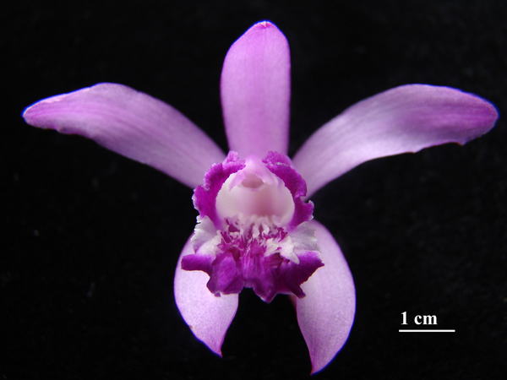
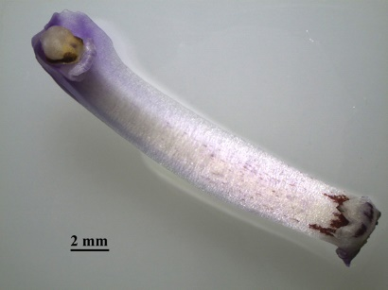
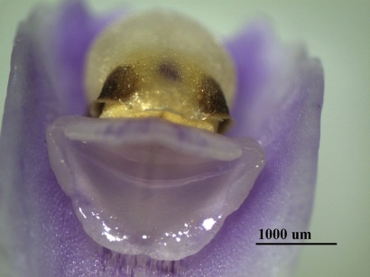
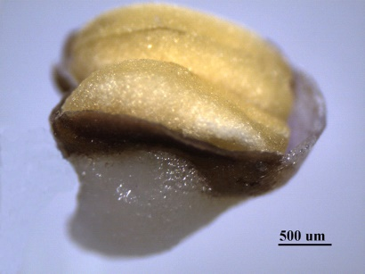
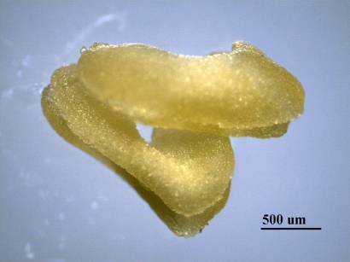
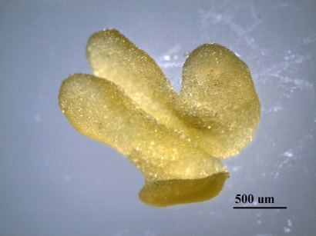
白及花部结构见图A.1。
e
a
c
d
c
b
b
A
B
C
f
g
D
h
i
E
F
图 A.1 白及花部结构
A：盛花期开放的花朵（a：中萼片；b：侧萼片；c：花瓣；d：唇瓣；e：合蕊柱）；B：合蕊柱；C：花药（f）和柱头（g）；D：花药（h：药帽；i：花粉块）；E、F：花粉块。
附录B
（资料性附录）
VW和MS基本培养基成分表
VW和MS基本培养基成分见表B.1
表 B.1 VW和MS基本培养基成分（mg·L⁻¹）
培养基成分 | MS | VW
(NH₄) ₂SO₄ |  | 500
NH₄NO₃ | 1650 | 500
KNO₃ | 1900 | 525
CaCl₂·2H₂O | 440
MgSO₄·7H₂O | 370 | 250
KH₂PO₄ | 170
Na₂-EDTA | 37.3 | 37.3
FeSO₄·7H₂O | 27.8 | 250
MnSO₄·4H₂O | 22.3 | 7.5
ZnSO₄·7H₂O | 8.6
H₃BO₃ | 6.2
KI | 0.83
Na₂MoO₄·2H₂O | 0.25
CuSO₄·5H₂O | 0.025
CoCl₂·6H₂O | 0.025
肌醇 | 100
烟酸 | 0.5
盐酸吡哆醇(维生素B6) | 0.5
盐酸硫胺素(维生素B1) | 0.1
甘氨酸 | 2.0

